**Министерство образования и науки РФ**

**Федеральное государственное бюджетное образовательное учреждение высшего образования «Ивановский государственный энергетический университет имени В.И. Ленина»**

**Кафедра программного обеспечения компьютерных систем**

**ОПЕРАТОР СОТОВОЙ СВЯЗИ**Пояснительная записка к курсовому проекту

по дисциплинам: «Проектирование и архитектура ПС», «Конструирование»

на 50 листах

**Выполнила студентка гр. 3-42 ______________ Романова Е.А.**

**Проверили**

**к.т.н., доцент каф. ПОКС ______________ Игнатьев Е. Б.**

**ст. пр. ПОКС ______________ Фомина О.В.**

**Иваново, 2022**

# Термины, определения и сокращения

В настоящем документе использованы термины и определения, предусмотренные ГОСТ 34.003-90 [1].

Ниже приводятся сокращения, использованные в Документе:

| Сокращение | Определение |
| --- | --- |
| ИГЭУ | ФГБОУ ВПО «Ивановский государственный энергетический университет имени В.И. Ленина» |
| БД | База данных |
| ОС | Операционная система |
| ПК | Персональный компьютер |
| ПО | Программное обеспечение |
| ПОКС | Кафедра программного обеспечения компьютерных систем ИГЭУ |
| СУБД | Система управления базами данных |
| ТЗ | Техническое задание |
| ТП | Технический проект |
| MO | Оператор сотовой связи (Mobile Operator) |

# Задание

пояснительной записки к курсовому проекту «Оператор сотовой связи»

Исполнитель: Романова Е.А.

Руководители: Игнатьев Е. Б., Фомина О.В.

Документ содержит: 50 страниц, 12 рисунков, 8 таблиц

Ключевые слова: СОТОВАЯ СВЯЗЬ, ИНФОРМАЦИОННАЯ СИСТЕМА, БАЗА ДАННЫХ.

Учебный курсовой проект выполняется по дисциплинам «Проектирование и архитектура ПС», «Конструирование» и посвящен разработке проекта системы оператор сотовой связи. Пояснительная записка содержит следующие документы:

1. Задание.
2. Оператор сотовой связи. Техническое задание.
3. Оператор сотовой связи. Технорабочий проект.

Задание выдал:

доц. каф. ПОКС _____________________ Игнатьев Е.Б.

Задание приняла к исполнению:

студентка гр. 3-42 ______________________ Романова Е.А.

Оглавление

Термины, определения и сокращения 2

Задание 3

Введение 8

Оператор сотовой связи. Техническое задание 9

1 Общие сведения 9

1.1 Наименование системы 9

1.2 Заказчик и Разработчик системы 9

1.3 Основание для разработки 9

1.4 Плановые сроки начала и окончания работы по разработке проекта 9

1.5 Сведения об источниках и порядке финансирования работ 9

1.6 Порядок оформления и предъявления Заказчику результатов работ 9

2 Назначение и цели создания системы 9

2.1 Назначение системы 9

2.2 Цели создания системы 10

3 Характеристика объектов автоматизации 10

3.1 Объекты автоматизации 10

3.2 Концептуальная модель предметной области 10

4 Требования к системе 12

4.1 Требования к системе в целом 12

4.1.1 Требования к структуре и функционированию системы 12

4.1.1 Требования к численности и квалификации персонала системы и режиму его работы 13

4.1.2 Показатели назначения 13

4.1.3 Требования к надежности 13

4.1.4 Требования безопасности 14

4.1.5 Требования к эргономике и технической эстетике 14

4.1.6 Требования к эксплуатации, техническому обслуживанию, ремонту и хранению компонентов системы 15

4.1.7 Требования к защите информации от несанкционированного доступа 15

4.1.8 Требования по сохранности информации при авариях 15

4.1.9 Требования к защите от влияния внешних воздействий 15

4.1.10 Требования к патентной чистоте 16

4.1.11 Требования по стандартизации и унификации 16

4.1.12 Дополнительные требования 16

4.2 Требования к функциям, выполняемым системой 16

4.2.1 Модель вариантов использования 16

4.2.2 Спецификация вариантов использования 17

4.2.3 Временной регламент выполнения функций 22

4.3 Требования к видам обеспечения 23

4.3.1 Требования к математическому обеспечению 23

4.3.2 Требования к информационному обеспечению 23

4.3.3 Требования к лингвистическому обеспечению 23

4.3.4 Требования к программному обеспечению 23

4.3.5 Требования к техническому обеспечению 24

4.3.6 Требования к метрологическому обеспечению 24

4.3.7 Требования к организационному обеспечению 24

4.3.8 Требования к методическому обеспечению 25

5 Состав и содержание работ по созданию системы 25

6 Порядок контроля и приемки системы 25

7 Требования к составу и содержанию работ по подготовке объекта автоматизации к вводу системы в действие 26

8 Требования к документированию 26

8.1 Требования к составу документов 26

8.2 Требования к оформлению документов 27

8.2.1 Технорабочий проект 27

9 Источники разработки 27

Технорабочий проект 29

1 Общие положения 29

1.1 Наименование системы 29

1.2 Основание для разработки 29

1.3 Перечень организаций, участвующих в разработке системы, сроки выполнения этапов 29

1.4 Цели, назначение и области использования 29

1.5 Подтверждение соответствия проектных решений действующим нормам и правилам техники безопасности, пожаро- и взрывобезопасности 30

1.6 Нормативно-технические документы, использованные при проектировании 30

2 Описание процесса деятельности 30

3 Основные технические решения 30

3.1 Архитектура системы 30

3.2 Решения по взаимосвязям со смежными системами 32

3.3 Решения по режимам функционирования, диагностированию работы системы 32

3.4 Решения по численности, квалификации и функциям персонала, режимам его работы, порядку взаимодействия 32

3.5 Сведения об обеспечении заданных в ТЗ потребительских характеристик системы, определяющих ее качество 32

3.5.1 Временные характеристики 32

3.5.2 Надёжность 32

3.5.3 Эргономика и техническая эстетика 32

3.5.4 Защищенность информации 33

3.6 Состав функций, реализуемых системой 33

3.7 Решения по комплексу технических средств 33

3.8 Решения по информационному обеспечению 34

3.8.1 Физическая модель БД 34

3.8.4. Скрипты по созданию таблиц 36

3.9. Решения по программному обеспечению 39

3.9.1 Классы 39

3.9.1.1 BLL. Interfaces.IDbCrud 39

3.9.1.2 BLL. Interfaces.IReportService 40

3.9.1.3. BLL.Models.Call 40

3.9.1.4. BLL.Models.Dogovor 40

public DogovorModel - класс договоров. 40

public DateTime Дата_заключения – дата заключения договора. 40

3.9.1.5. BLL.Models.Client 40

3.9.1.6. BLL.Models.Тариф 41

3.9.1.7. BLL.Services.ReportServices 41

3.9.1.8. BLL.DBDataOperation 41

3.9.2.0 DAL.Interfaces.IdbRepos 42

3.9.2.1 DAL.Interfaces.IReportsRepository 42

3.9.2.2 DAL.Interfaces.IRepository 42

3.9.2.3 DAL.Models.Call 42

3.9.2.4 DAL.Models.Dogovor 42

3.9.2.5 DAL.Models.Client 43

3.9.2.6 DAL.Models.Тариф 43

3.9.2.7 DAL.Models.Тип_звонка 43

3.9.2.8 DAL.Models.Тип_тарифа 43

3.9.2.9 DAL.Repository.DbReposSQL 43

3.9.2.10 DAL.Repository.DogovorRepository 44

3.9.2.11 DAL.Repository.ReportRepository 44

3.9.2.12 DAL.Repository.КлиентRepository 44

3.9.2.13 DAL.Repository.ТарифRepository 44

3.9.3.0 Wpf.Commands.RelayCommand 45

3.9.3.1 Wpf.ModelView.MainFormViewModel 45

3.9.3.2 Wpf.ModelView.Window1ViewModel 45

3.9.3.3 Wpf.ModelView.Window2ViewModel 45

3.9.3.4 Wpf.ModelView.Window3ViewModel 45

3.9.3.5 Wpf.ModelView.Window6ViewModel 46

3.9.3.6 Wpf.ModelView.Util.NinjectRegistrations 46

3.9.4 Диаграмма последовательности для варианта «Добавить клиента» 46

3.9.5 Диаграмма коммуникации для варианта «Добавить клиента» 47

3.9.6 Диаграмма классов для варианта «Добавить клиента» 47

3.9.7 Диаграмма состояний для метода «Архивация тарифа» 48

3.9.8 Диаграмма деятельности для варианта «Удалить клиента» 49

4 Мероприятия по подготовке к вводу системы в действие 49

4.1 Мероприятия по приведению информации к виду, пригодному для обработки на ЭВМ 49

4.2 Мероприятия по обучению и проверке квалификации персонала 50

4.3 Мероприятия по созданию необходимых подразделений и рабочих мест 50

4.4 Мероприятия по изменению объекта автоматизации 50

5 Источники разработки 50

# Введение

Оператору сотовой связи нужно работать с базой клиентов, изменять их данные, обновлять, добавлять новых клиентов, предоставлять данные о звонках.

Перед руководством организации встали задачи улучшения работы с базами данных клиентов, автоматизация этого процесса, унифицировать этот процесс, собрав все функции работы с базой в одну программу.

Поэтому, создание системы, автоматизирующей работу с базой данных клиентов оператора сотовой связи, является актуальной задачей.

Приложение будет иметь вид толстого клиента, которое будет общаться напрямую с базой данных. Оператор будет работать с данными базы клиентов: добавлять, удалять клиентов, редактировать их данные, формировать отчеты по звонкам определенного клиента, добавлять, изменять тарифные планы.

# Оператор сотовой связи. Техническое задание

# Общие сведения

## Наименование системы

Полное наименование системы — «Оператор сотовой связи».

Условное обозначение системы — «MO» (Mobile Operator).

## Заказчик и Разработчик системы

Заказчик системы: Федеральное государственное бюджетное образовательное учреждение высшего профессионального образования «Ивановский государственный энергетический университет имени В.И. Ленина» (ИГЭУ); 153003, г. Иваново, ул. Рабфаковская, д. 34.

Разработчик системы: Романова Екатерина Алексеевна, студентка группы 3-42.

## Основание для разработки

Разработка ведется на основании задания на курсовую работу по дисциплине «Проектирование программного обеспечения».

Задание утверждено на заседании кафедры ПОКС 26.08.2022 и выдано преподавателем кафедры Игнатьевым Е.Б.

## Плановые сроки начала и окончания работы по разработке проекта

Начало: 23 сентября 2022 г.

Окончание: 25 декабря 2022 г.

## Сведения об источниках и порядке финансирования работ

Финансирование работ отсутствует.

## Порядок оформления и предъявления Заказчику результатов работ

Разработчик оформляет результаты работ над проектом в два этапа, в виде эскизного проекта и технического проекта; и передает их Заказчику.

# Назначение и цели создания системы

## Назначение системы

MO-система предназначена для работы с базой клиентов оператора сотовой связи.

## Цели создания системы

Основными целями создания системы являются:

- объединение функционала работы с базой клиентов в одну программу

- обеспечение прозрачности взаиморасчетов между сотовым оператором и клиентом.

# Характеристика объектов автоматизации

## Объекты автоматизации

Объектами автоматизации являются процессы ведения договоров с клиентами и контроль оплаты тарифов.

Ведением базы занимается оператор. При поступлении информации, база обновляется оператором (добавление нового клиента, добавление и редактирование тарифов, изменение данных клиента, удаление клиента, информация о его входящих или исходящих звонков).

У каждого пользователя свой набор данных.

Звонки бывают–междугородние и международные.

## Концептуальная модель предметной области

В результате обследования предметной области была разработана модель объектов предметной области (Domain Object Model – DOM), описывающая классы предметной об­ласти и связи между ними.

Рис. 3.1 представляет диаграмму классов для концептуальных классов, не­обходимых в итерации 1.

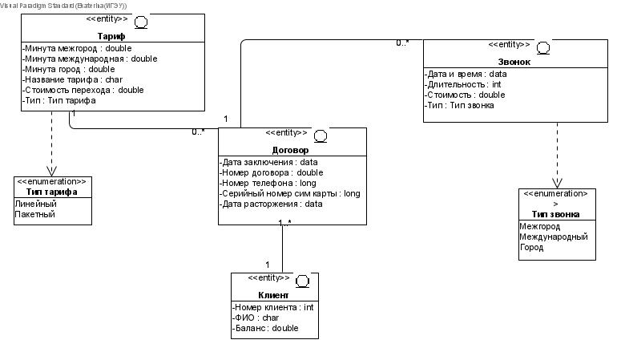

Рис. 3.1. Концептуальная модель предметной области

Диаграмма классов содержит шесть классов: Тариф, Тип_тарифа, Клиент, Звонок, Тип_звонка, Договор. В таблицах 3.1-3.7 перечислены свойства атрибутов.

Таблица 3.1 - Атрибуты класса «Тариф» (Tarif)

|  |  |  |  |  |
| --- | --- | --- | --- | --- |
| Название | Код | Тип | Видимость | Только для чтения |
| Код_тарифа | Tarif_id | Int | public | false |
| Название_тарифа | Tarif_name | Char | public | false |
| Стоимость_перехода | Tarif_costcross | Money | public | false |
| Минута_межгород | Tarif_mingorod | Money | public | false |
| Минута_международная | Tarif_minworld | Money | public | false |

Таблица 3.2 - Атрибуты класса «Клиент» (User)

|  |  |  |  |  |
| --- | --- | --- | --- | --- |
| Название | Код | Тип | Видимость | Только для чтения |
| Номер_клиента | User_id | Int | public | false |
| ФИО | User_FIO | Char | public | false |
| Баланс | User_Balance | Money | public | false |

Таблица 3.3 - Атрибуты класса «Звонок» (Call)

|  |  |  |  |  |
| --- | --- | --- | --- | --- |
| Название | Код | Тип | Видимость | Только для чтения |
| Дата_и_время | Call_date | Date | public | false |
| Длительность | Call_time | Int | public | false |
| Стоимость | Call_cost | Money | public | false |

Таблица 3.4 - Атрибуты класса «Тип_звонка» (Typecall)

|  |  |  |  |  |
| --- | --- | --- | --- | --- |
| Название | Код | Тип | Видимость | Только для чтения |
| Код_типа_звонка | Typecall_id | Int | public | false |
| Название_типа_тарифа | Typecall_type | Char | public | false |

Таблица 3.5 - Атрибуты класса «Договор» (Contract)

|  |  |  |  |  |
| --- | --- | --- | --- | --- |
| Название | Код | Тип | Видимость | Только для чтения |
| Номер_договора | Cont_id | Int | public | false |
| Номер_договора | Cont_nmbr | Int | public | false |
| Дата_заключения | Cont_datebegin | Date | public | false |
| Дата_расторжения | Cont_dateend | Date | public | false |
| Серийный_номер_сим_карты | Cont_simnmbr | Char | public | false |
| Номер_телефона | Cont_phone | Char | public | false |

Таблица 3.6 - Атрибуты класса «Тип_тарифа» (Typetarif)

|  |  |  |  |  |
| --- | --- | --- | --- | --- |
| Название | Код | Тип | Видимость | Только для чтения |
| Код_типа_тарифа | Typetarif_id | Int | public | false |
| Название_типа_тарифа | Typetarif_type | Char | public | false |

Каждому пользователю соответствует один тариф, один или несколько договоров, один или более звонков, каждому звонку соответствует тип звонка(городской, междугородний, мировой).

# Требования к системе

## Требования к системе в целом

### Требования к структуре и функционированию системы

**Архитектура системы**

Система MO должна иметь двухуровневую клиент-серверную архитектуру:

На уровне хранения данных размещается сервер БД, а на прикладном уровне насыщенное клиентское приложение.

**Информационный обмен между компонентами системы**

Входящие в состав MO подсистемы в процессе функционирования должны обмениваться информацией на основе открытых форматов обмена данными по протоколам на основе TCP/IP.

**Взаимосвязи со смежными системами**

Требуется обеспечить взаимодействие с системой мобильной связи, чтобы получать данные о звонках конкретного клиента для того, чтобы иметь актуальную информацию о его счете и данных его переговорах.

**Перспективы развития, модернизации системы**

Система должна реализовывать возможность дальнейшей модернизации как программного обеспечения, так комплекса технических средств.

### Требования к численности и квалификации персонала системы и режиму его работы

Для эксплуатации МО должны быть предусмотрены следующие роли пользователей:

1. Администратор
2. Оператор

Администратор должен обладать высоким уровнем квалификации и практическим опытом выполнения работ по установке, настройке и администрированию программных и технических средств, применяемых в системе и ведением тарифов.

Оператор должен иметь опыт работы с персональным компьютером на базе операционных систем Microsoft Windows на уровне квалифицированного пользователя и свободно осуществлять базовые операции в стандартных Windows-приложениях.

Рекомендуемая численность для эксплуатации системы MO:

- Администратор – 1 штатная единица

- Оператор – число штатных единиц определяется структурой предприятия;

### Показатели назначения

Система должна предусматривать возможность масштабирования по производительности и объему обрабатываемой информации без модификации ее программного обеспечения путем модернизации используемого комплекса технических средств. Возможности масштабирования должны обеспечиваться средствами используемого базового программного обеспечения.

### Требования к надежности

Система должна быть доступна 24 часа каждый день недели. Не должно быть никакого связанного с БД времени простоя.

Отказ компонентов программного обеспечения не должен ставить под угрозу корректность и целостность БД. Пользователь должен иметь возможность повторно начать программу после отказа и найти информацию БД непротиворечивой и не повреждённой в результате отказа.

Система должна сохранять работоспособность и обеспечивать восстановление своих функций при возникновении следующих внештатных ситуаций:

– при сбоях в системе электроснабжения аппаратной части, приводящих к перезагрузке ОС, восстановление программы должно происходить после перезагрузки ОС и запуска Системы;

– при ошибках в работе аппаратных средств (кроме носителей данных и программ) восстановление функций системы возлагается на ОС;

– при ошибках, связанных с программным обеспечением (ОС и драйверы устройств), восстановление работоспособности возлагается на ОС.

Система должна обеспечивать корректную обработку ситуаций, вызванных недопустимыми и несогласованными значениями входных данных. В указанных случаях пользователю (оператору, администратору) должны выдаваться соответствующие уведомления, после чего система должна возвращаться в рабочее состояние.

Для обеспечения устойчивости к отказам электроснабжения все устройства хранения и обработки информации должны быть подключены к электросети через источники бесперебойного питания.

### Требования безопасности

Все технические решения, использованные при создании системы, а также при определении требований к аппаратному обеспечению, должны соответствовать действующим нормам и правилам техники безопасности, пожаробезопасности и взрывобезопасности, а также охраны окружающей среды при эксплуатации.

### Требования к эргономике и технической эстетике

Взаимодействие пользователей с прикладным программным обеспечением, входящим в состав системы должно осуществляться посредством визуального графического интерфейса (GUI). Интерфейс системы должен быть понятным и удобным, не должен быть перегружен графическими элементами и должен обеспечивать быстрое отображение экранных форм. Навигационные элементы должны быть выполнены в удобной для пользователя форме. Средства редактирования информации должны удовлетворять принятым соглашениям в части использования функциональных клавиш, режимов работы, поиска, использования оконной системы.

### Требования к эксплуатации, техническому обслуживанию, ремонту и хранению компонентов системы

Система должна быть рассчитана на эксплуатацию в составе программно-технического комплекса Заказчика и учитывать разделение ИТ-инфраструктуры Заказчика на внутреннюю и внешнюю. Техническая и физическая защита аппаратных компонентов системы, носителей данных, бесперебойное энергоснабжение, резервирование ресурсов, текущее обслуживание реализуется техническими и организационными средствами, предусмотренными в ИТ инфраструктуре Заказчика.

Для нормальной эксплуатации разрабатываемой системы должно быть обеспечено бесперебойное питание персональных компьютеров (ПК). При эксплуатации системы должна быть обеспечена соответствующая стандартам хранения носителей и эксплуатации ПК температура и влажность воздуха.

### Требования к защите информации от несанкционированного доступа

Необходимо обеспечивать защиту от несанкционированного доступа (НСД) на уровне не ниже установленного требованиями, предъявляемыми к категории 1Д по классификации действующего РД Гостехкомиссии России [6].

Разрабатываемая система должна обеспечивать разграничение доступа на уровне отдельных программных модулей и структур данных.

### Требования по сохранности информации при авариях

Программное обеспечение Системы должно восстанавливать свое функционирование при корректном перезапуске аппаратных средств. Должна быть предусмотрена возможность организации автоматического и (или) ручного резервного копирования данных системы средствами системного и базового программного обеспечения (ОС, СУБД), входящего в состав программно-технического комплекса Заказчика.

Приведенные выше требования не распространяются на компоненты системы, разработанные третьими сторонами и действительны только при соблюдении правил эксплуатации этих компонентов, включая своевременную установку обновлений, рекомендованных производителями покупного программного обеспечения.

### Требования к защите от влияния внешних воздействий

Требования к защите от влияния внешних воздействий не предъявляются.

### Требования к патентной чистоте

Установка системы в целом, как и установка отдельных частей системы не должна предъявлять дополнительных требований к покупке лицензий на программное обеспечение сторонних производителей, кроме программного обеспечения, указанного в разделе 4.3.4.

### Требования по стандартизации и унификации

Требования не предъявляются.

### Дополнительные требования

Специальные требования не предъявляются.

## Требования к функциям, выполняемым системой

Приложение будет иметь вид толстого клиента, которое будет общаться напрямую с базой данных. Оператор будет работать с данными базы клиентов: добавлять, удалять клиентов, редактировать их данные, формировать отчеты по звонкам определенного клиента, вести статистику баланса пользователя, добавлять, изменять и удалять тарифные планы.

### Модель вариантов использования

Рис. 4.1 представляет диаграмму вариантов использования, предназначенную для представления цели, намеченных функциональных возможностей и пред­положений

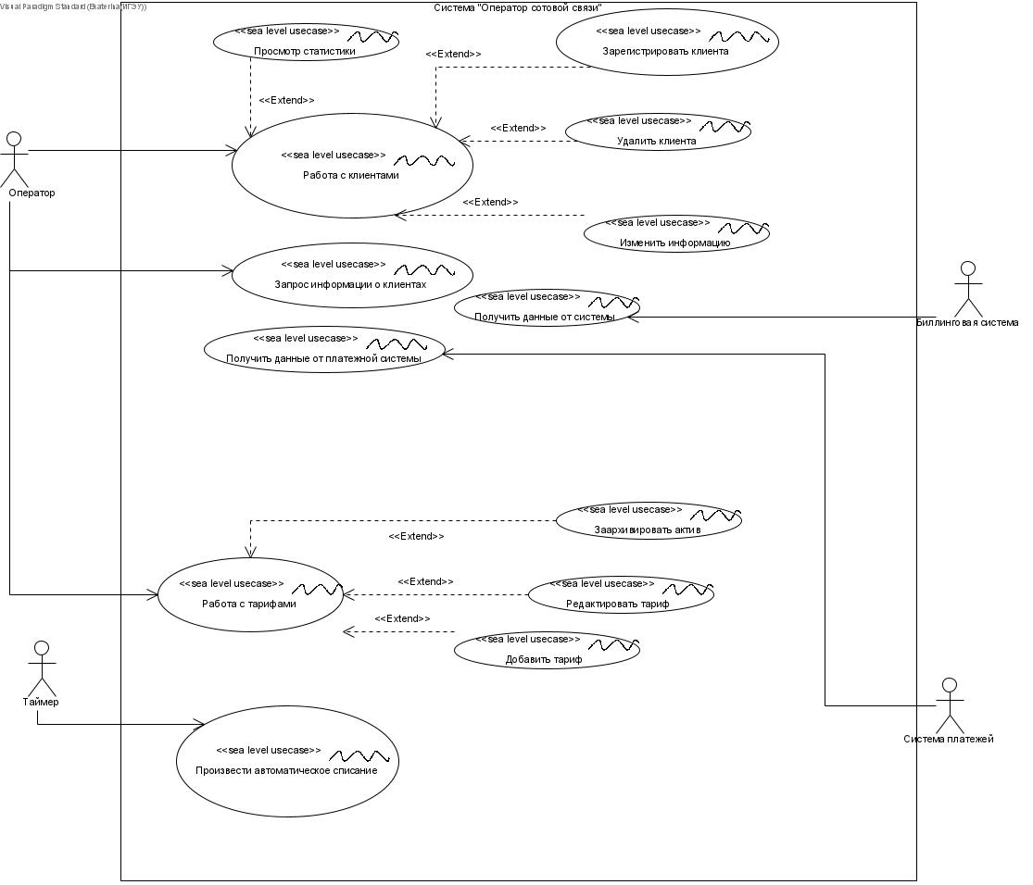

Рис. 4.1. Диаграмма вариантов использования

Актером системы является Оператор. Оператор может добавлять клиента в базу, просмотреть всех клиентов из базы с подробной информацией о каждом. Также оператор может работать с отдельным клиентом: просмотреть статистику его звонков, изменить информацию о клиенте или удалить клиента. Он просматривает все доступные тарифы и получает детальную информацию о них, может работать с ними - добавлять новый или редактировать старые.

### Спецификация вариантов использования

#### 1)Название ВИ: Запросить информации о тарифах

**Краткое описание.** В систему отправляется запрос на просмотр информации о тарифах, система формирует таблицу с данными по тарифам

**Участвующие актеры:**Оператор

**Поток событий**

**Основной поток**

1. Оператор вводит запрос на получение информации о тарифах с параметрами.
2. Система находит информацию в БД
3. Система формирует расширенную таблицу с выбранными тарифами

**Альтернативные потоки**

**1А.** Параметры введены некорректно

**1А1.** Система выводит сообщение об ошибке и переходит в главное меню

**Предусловия**

Оператор идентифицирован в системе

**Постусловие:**

Таблица с данными по тарифам

#### Название ВИ: Запросить информации о клиентах

**Краткое описание:** В систему отправляется запрос на просмотр информации о клиентах, система формирует таблицу с данными по клиентам

**Участвующие актеры:** Оператор

**Поток событий**

**Основной поток**

1. Оператор вводит запрос на получение информации о клиентах с параметрами(клиенты с нулевым\ненулевым балансом, с подключенным определенным тарифом )
2. Система находит информацию в БД
3. Система формирует расширенную таблицу с выбранными клиентами

**Альтернативные потоки**

**1А.** Параметры введены некорректно

**1А1.** Система выводит сообщение об ошибке и переходит в главное меню

**Предусловие:**

Оператор идентифицирован в системе

**Постусловие:**

Таблица с полученными данными о клиентах

#### Название ВИ: Добавить клиента в базу

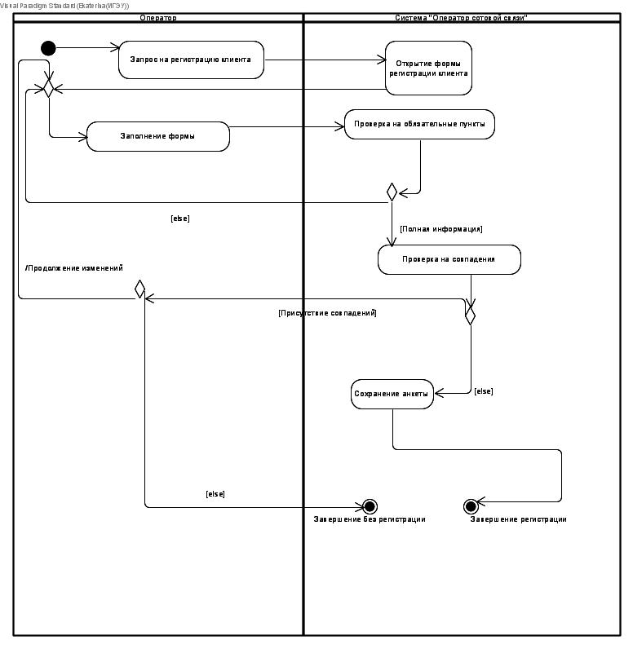

Рис. 4.2. сло для ВИ «Зарегистрировать клиента»

**Краткое описание.** Оператор заполняет данные по клиенту и информация отправляется в базу

**Участвующие актеры:** Оператор

**Поток событий**

**Основной поток**

1. Оператор вводит данные о клиенте. Оператору предлагается ввести дополнительные параметры
2. Система отправляет данные о новом клиенте в базу для проверки
3. Система добавляет клиента и выводит сообщение об успехе

**Альтернативные потоки**

**2А.** Один из уникальных параметров совпадает у нового пользователя и одного из базы

**2А1.** Система выводит сообщение об ошибке и переходит в главное меню

**Предусловие:**

Оператор идентифицирован в системе

**Постусловие:**

Добавленный в базу новый клиент.

#### Название ВИ: Просмотреть статистику клиента

**Краткое описание:** Оператор отправляет запрос на получение статистики клиента, система выводит данные по пользователю в виде таблицы

**Участвующие актеры:** Оператор

**Поток событий**

**Основной поток**

1. Оператор вводит запрос на определенного клиента
2. Система находит клиента и выводит детальную информацию обо всех вызовах клиента в виде расширенной таблицы

**Альтернативные потоки**

**1А.** Клиента с таким номером нет в базе

**1А1.** Система выводит сообщение об ошибке и переходит в главное меню

**Предусловие:**

Оператор идентифицирован в системе

**Постусловие:**

Статистика клиента

#### Название ВИ: Изменить информацию о клиенте

**Краткое описание.** Оператор вводит запрос на изменение информации по определенному пользователю, система обновляет данные базы

**Участвующие актеры.** Оператор

**Поток событий**

**Основной поток**

1. Оператор вводит запрос на определенного клиента по его коду
2. Система находит пользователя
3. Оператор вводит новые данные для пользователя
4. Система сохраняет их в базе

**Альтернативные потоки**

**2А.**Клиента с таким номером нет в базе

**2А1.** Система выводит сообщение об ошибке и переходит в главное меню

**4А.** Данные были введены некорректно

**4А1.** Система выводит сообщение об ошибке и переходит в главное меню

**Предусловие:**

Оператор идентифицирован в системе

**Постусловие:**

Обновленная база данных

#### Название ВИ: Удалить клиента

**Краткое описание.** Оператор вводит запрос на удаление определенного клиента из базы по его номеру

**Участвующие актеры.** Оператор

**Поток событий**

**Основной поток**

1. Оператор вводит запрос на определенного клиента по его номеру
2. Система находит пользователя
3. Оператор удаляет пользователя
4. Система удаляет все данные пользователя во всех таблицах

**Альтернативные потоки**

**2А.** Клиента с таким номером нет в базе

**2А1.** Система выводит сообщение об ошибке и переходит в главное меню

**Предусловие:**

Оператор идентифицирован в системе

**Постусловие:**

Уменьшенная база данных

#### Название ВИ: Добавить тариф

**Краткое описание:** Оператор заполняет данные нового тарифа и информация отправляется в базу

**Участвующие актеры:** Оператор

**Поток событий**

**Основной поток**

1. Оператор вводит данные тарифа.
2. Система отправляет данные о новом тарифе в базу для проверки
3. Система добавляет тариф и выводит сообщение об успехе

**Альтернативные потоки**

**2А.** Один из уникальных параметров совпадает у нового тарифа и одного из базы

**2А1.** Система выводит сообщение об ошибке и переходит в главное меню

**Предусловия**

Оператор идентифицирован в системе

**Предусловие:**

Новый тариф

#### Название ВИ: Редактировать тариф

**Краткое описание.** Оператор вводит запрос на изменение информации одного из тарифов, система обновляет данные базы

**Участвующие актеры.** Оператор

**Поток событий**

**Основной поток**

1. Оператор выбирает тариф, который он хочет редактировать
2. Оператор вводит новые данные для тарифа
3. Система сохраняет их в базе

**Альтернативные потоки**

**3А.** Данные были введены некорректно

**3А1.** Система выводит сообщение об ошибке и переходит в главное меню

**Предусловие:**

Оператор идентифицирован в системе

**Постусловие:**

Обновленный тариф, новые условия

### Временной регламент выполнения функций

Время отклика для функций просмотра данных по тарифам и клиентам, добавление клиента в базу, удаление клиента из базы, просмотр статистики должно быть меньше 5 секунд с 90‑процентной вероятностью.

Время отклика для функции изменение информации, добавление и изменение тарифа должно быть меньше 2 секунд с 90-процентной вероятностью.

## Требования к видам обеспечения

### Требования к математическому обеспечению

Требования к математическому обеспечению не предъявляются.

### Требования к информационному обеспечению

Уровень хранения данных в Системе должен быть построен на платформе реляционной СУБД. Для обеспечения целостности данных должны использоваться встроенные механизмы СУБД.

База данных предназначена для хранения:

* Данных о клиентах
* Данных о тарифах
* Данных о договорах

### Требования к лингвистическому обеспечению

Программное обеспечение системы должно быть разработано на языке программирования c#.

Все прикладное программное обеспечение системы для организации взаимодействия с пользователем должно использовать русский язык.

### Требования к программному обеспечению

Проект должен использовать СУБД SQL, но он должен быть легко перестраиваемым для других реляционных БД.

Для создания кода должна использоваться управляемая тестированием разработка. Для проверки кода - приемочные испытания. Тестируемые единицы, полученные в результате управляемой тестированием разработ­ки и приемочных испытаний, используются для регрессионного тестиро­вания,когда код будет заменен на итерацию 2.

Разрабатываемая Система должна быть рассчитана на функционирование в следующей программной среде:

**Серверная группа**

ПО, устанавливаемое на компьютеры серверной группы:

1. Базовая ОС – Microsoft Windows 2019 Server.
2. Система управления базами данных – Microsoft SQL Server 2019.
3. Firewall для защиты внутренних ресурсов системы, при наличии подключения к транзитным провайдерам услуг передачи данных – Microsoft ISA Server.

**Рабочие станции**

Типовое программное обеспечение, устанавливаемое на рабочие станции:

1. Базовая операционная система: Windows 10 Pro.

### Требования к техническому обеспечению

Техническое обеспечение системы должно максимально и наиболее эффективным образом использовать существующие технические средства.

В состав комплекса должны входить следующие технические средства:

1) сервер БД;

2) персональные компьютеры (ПК) пользователей.

Минимальные требования к характеристикам компонентов технического обеспечения, при которых значения временных параметров Системы должны соответствовать предъявленным в ТЗ требованиям (п. 4.2.3):

1. для сервера БД:

– процессор – Intel Xeon E-2126G;

– объем оперативной памяти – 64 Гб;

– дисковая подсистема – 8 х 146 Гб;

– устройство чтения компакт-дисков (DVD-ROM);

– сетевой адаптер – 500 Мбит/с.

1. для ПК пользователя:

– процессор – Intel Core i7;

– объем оперативной памяти – 16 Гб;

– дисковая память – 512 Гб;

– сетевой адаптер – 500 Мбит/с.

### Требования к метрологическому обеспечению

Требования к метрологическому обеспечению не предъявляются.

### Требования к организационному обеспечению

Организационное обеспечение системы должно быть достаточным для эффективного выполнения персоналом возложенных на него обязанностей при осуществлении автоматизированных и связанных с ними неавтоматизированных функций Системы.

Заказчиком должны быть подготовлены изменения в положения о структурных подразделениях, в которых будет эксплуатироваться система МО.

Заказчиком должны быть подготовлены изменения к действующим должностным инструкциям, для персонала, который будет участвовать в эксплуатации Системы.

Должностные инструкции должны определять функциональные обязанности и ответственность сотрудников, участвующих в обслуживании и эксплуатации Системы:

В обязанности Оператора должны войти:

- изменение информации клиентам

-добавление клиентов

- сбор статистических данных:

- изменение информации о тарифах, удаление и создание новых

- удаление клиентов

- заключение, изменение, удаление договоров

Заказчиком должен быть подготовлен приказ о приёмке системы МО и вводе её в эксплуатацию с указанием ответственных за эксплуатацию системы.

### Требования к методическому обеспечению

Требования к методическому обеспечению не предъявляются.

# Состав и содержание работ по созданию системы

Разработка и сдача проекта должна вестись по этапам (Таблица 5.1).

Таблица 5.1. Этапы работ над проектом

|  |  |  |  |
| --- | --- | --- | --- |
| **Наименование этапа** | **Результаты этапа** | **Дата начала этапа** | **Дата заверше­ния этапа** |
| 1. Разработка, согласование и утверждение технического задания | Техническое задание | 23.09.2022 | 5.10.2022 |
| 2. Разработка, согласование и утверждение эскизного проекта | Эскизный проект | 7.10.2022 | 25.10.2022 |
| 3. Разработка, согласование и утверждение технического проекта | Технический проект | 28.10.2022 | 13.12.2022 |
| 4. Подготовка презентации и защита проекта | Пояснительная записка и презентация | 16.12.2022 | 25.12.2022 |

# Порядок контроля и приемки системы

По окончании работ проект принимается Приёмной комиссией.

Заседание комиссии проводится в конце 5-го семестра перед зачётной неделей.

Проект подлежит защите. Защита проекта проводится Разработчиком перед членами Приёмной комиссии.

Приёмная комиссия назначается из числа преподавателей кафедры ПОКС.

Комиссии предоставляется полностью оформленная и подписанная пояснительная записка и презентация.

Проект принимается, если он удовлетворяет всем пунктам данного технического задания. По результатам защиты проекта Приёмная комиссия выставляет оценку.

# Требования к составу и содержанию работ по подготовке объекта автоматизации к вводу системы в действие

Для ввода Системы в действие необходимо:

1. подготовить у Заказчика всё необходимое техническое обеспечение;
2. установить на сервер и клиентские ПК системное, базовое и прикладное ПО;
3. установить на сервер БД;
4. ввести данные в справочники БД

- сведения о доступных тарифах;

- сведения о заключенных договорах;

- сведения о клиентах;

1. подготовить организационное обеспечение;
2. провести обучение Операторов и Администраторов;
3. провести испытания системы.

# Требования к документированию

## Требования к составу документов

По окончании работ над проектом все разработанные документы объединяются в Пояснительную записку. Она должна содержать:

1. Титульный лист,
2. Аннотацию,
3. Оглавление,
4. Термины, определения и сокращения, использованные в Пояснительной записке,
5. Задание,
6. Введение,
7. Техническое задание,
8. Технорабочий проект,
9. Список литературы.

Заказчику предоставляются:

1. Пояснительная записка в формате MS Word 2010;
2. Пояснительная записка, распечатанная на бумаге формата А4 – 1 экземпляр;
3. Презентация (в формате MS PowerPoint), демонстрирующая основные проектные решения.

## Требования к оформлению документов

Техническое задание, Технорабочий проект и Технический проект оформляются в соответствии с ГОСТ 34.201-89 [2], ГОСТ 34.602-89 [4] и РД 50-34.698.90 [5].

### Технорабочий проект

Технорабочий проект должен содержать следующие разделы:

1. общие положения;
2. описание процесса деятельности;
3. основные технические решения;
4. мероприятия по подготовке объекта автоматизации к вводу системы в действие;
5. схема функциональной структуры;
6. описание автоматизируемых функций;
7. описание комплекса технических средств;
8. описание программного обеспечения;
9. описание информационного обеспечения;
10. описание организационной структуры;
11. руководство пользователя.

# Источники разработки

При разработке ТЗ использовались следующие источники:

1. ГОСТ 34.003-90. Информационные технологии. Комплекс стандартов на автоматизированные системы. Автоматизированные системы. Термины и определения [1].
2. ГОСТ 34.201-89. Информационная технология. Комплекс стандартов на автоматизированные системы. Виды, комплектность и обозначение документов при создании автоматизированных систем [2].
3. ГОСТ 34.601-90 Информационная технология. Комплекс стандартов на автоматизированные системы. Автоматизированные системы. Стадии создания [3].
4. ГОСТ 34.602-89. Информационная технология. Комплекс стандартов на автоматизированные системы. Техническое задание на создание автоматизированной системы [4].
5. РД 50-34.698.90. Методические указания. Информационная технология. Комплекс стандартов на автоматизированные системы. Автоматизированные системы. Требования к содержанию документов [5].
6. РД Гостехкомиссии России. Безопасность информационных технологий. Критерии оценки безопасности информационных технологий.- 2002 г. [6].
7. Практическая программная инженерия на основе учебного примера / Л.А. Мацяшек, Б.Л. Лионг. – М.: БИНОМ. Лаборатория знаний, 2009. – 956 с. [7].

# Технорабочий проект

# Общие положения

## Наименование системы

Полное наименование системы — «Оператор сотовой связи».

Условное обозначение системы — «MO» (Mobile Operator).

## Основание для разработки

Разработка ведется на основании задания на курсовой проект по дисциплинам: «Проектирование и архитектура ПС», «Проектирование человеко-машинного интерфейса», «Конструирование».

Задание утверждено на заседании кафедры ПОКС 01.09.2022 и выдано преподавателем кафедры Игнатьевым Е.Б.

## Перечень организаций, участвующих в разработке системы, сроки выполнения этапов

Заказчик системы: Федеральное государственное бюджетное образовательное учреждение высшего образования «Ивановский государственный энергетический университет имени В.И. Ленина» (ИГЭУ); 153003, г. Иваново, ул. Рабфаковская, д. 34.

Разработчик системы: Романова Екатерина Алексеевна, студентка 3-42.

Сроки выполнения этапов работы над проектом показаны в таблице 1.1.

**Таблица 1.1. Этапы работ над проектом**

|  |  |  |  |
| --- | --- | --- | --- |
| **Наименование этапа** | **Результаты этапа** | **Дата начала этапа** | **Дата завершения этапа** |
| 1. Разработка, согласование и утверждение технорабочего проекта | Технорабочий проект | 28.10.2022 | 13.12.2022 |
| 2. Подготовка презентации и защита проекта | Пояснительная записка и презентация | 16.12.2022 | 25.12.2022 |

## Цели, назначение и области использования

Основными целями создания системы являются:

- детализированное отслеживание подключаемых тарифов и зарегистрированных клиентов, заключенных договоров

- формирование отчетов

MO-система предназначена для управления тарифами, клиентами и договорами.

## Подтверждение соответствия проектных решений действующим нормам и правилам техники безопасности, пожаро- и взрывобезопасности

Все технические решения, использованные при разработке проекта, соответствуют действующим нормам и правилам техники безопасности, пожаробезопасности и взрывобезопасности, а также охраны окружающей среды при эксплуатации.

## Нормативно-технические документы, использованные при проектировании

При проектировании использовалась спецификация текущей версии UML - Documents associated with. Unified Modeling Language (UML), v2.4.1. Release date: August 2011.- http://www.omg.org/spec/UML/2.4.1/ [8].

# Описание процесса деятельности

Система MO автоматизирует управлением и добавлением новых тарифов и подключением новых клиентов.

Оператор является служащим отдела по работе с клиентами, тарифами и договорами:

- заархивировать тариф;

- изменить информацию тарифа, что включает в себя: повышение/понижение стоимости минут и перехода, изменение наименования и типа;

- добавить новый тариф;

- заключать договора с новыми клиентами;

- изменять информацию о клиентах.

# Основные технические решения

## Архитектура системы

Система MO имеет двухуровневую клиент-серверную архитектуру (Рис. 3.1).

На уровне данных размещается подсистема хранения данных. Она содержит СУБД и БД.

На прикладном уровне размещается подсистема приложений. Она содержит байт-код приложения.

Подсистема хранения данных предназначена для хранения оперативных данных системы.

Подсистема приложений предназначена для автоматизации процедур управления системой тарифов и клиентов.

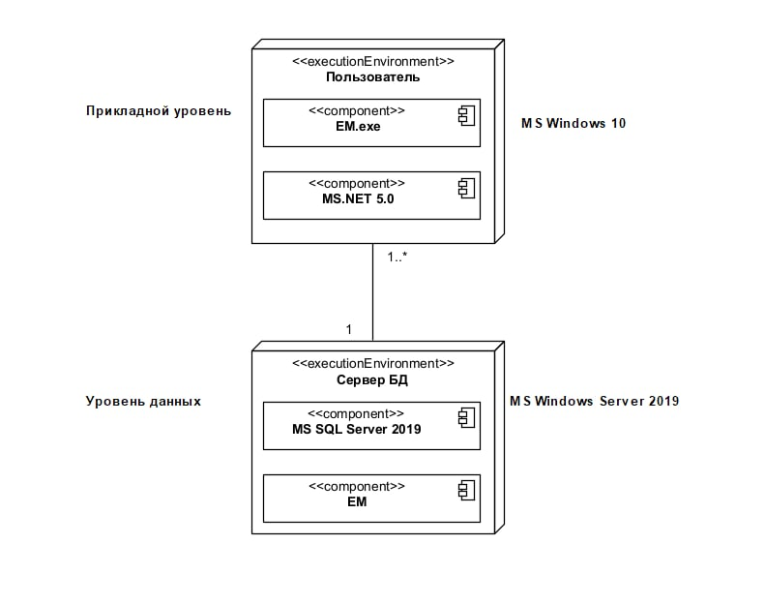

**Рис. 3.1. Диаграмма развёртывания**

Функциональное деление компонентов программного обеспечения по слоям выполняется в соответствии со структурным паттерном MVVM (Рис. 3.2).

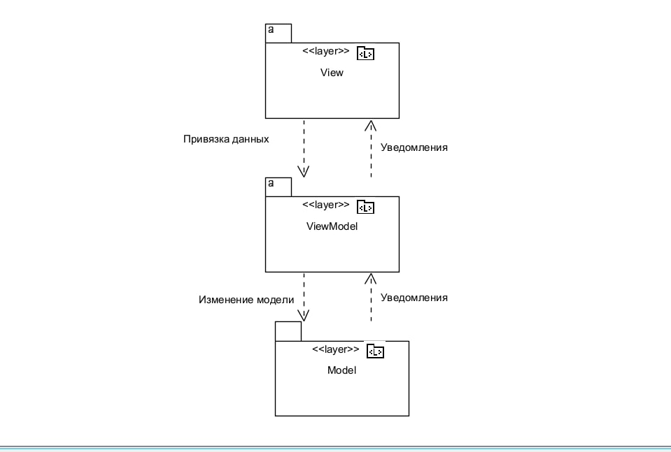

**Рис. 3.2. Структурный шаблон MVVM**

## Решения по взаимосвязям со смежными системами

Система взаимодействует с биллинговой системой, предоставляющей данные о совершенных пользователями звонках.

## Решения по режимам функционирования, диагностированию работы системы

В работе системы можно выделить следующие режимы работы:

1. Работа авторизованного пользователя

Специальных процедур диагностирования состояния компонентов системы не предусмотрено.

## Решения по численности, квалификации и функциям персонала, режимам его работы, порядку взаимодействия

MO — многопользовательское приложение.

Авторизация пользователя и его права доступа к различным средствам приложения управляются централизованно из БД, которая соединена с прикладной программой.

Не требуется никакого обучения для пользователя, знакомого с компьютером, чтобы он мог использовать 1-ю версию системы. Простого объяснения цели и основных особенностей приложения будет достаточно, чтобы использовать программу.

## Сведения об обеспечении заданных в ТЗ потребительских характеристик системы, определяющих ее качество

### Временные характеристики

Время отклика для всех подпотоков с 90-процентной вероятностью будет меньше 5 секунд за счет использования высокопроизводительной СУБД - (Microsoft SQL Server 2019), которая обеспечивает одновременную работу 32-х потоков.

### Надёжность

Для обеспечения устойчивости к отказам электроснабжения все устройства хранения и обработки информации подключаются к электросети через источники бесперебойного питания соответствующей мощности.

### Эргономика и техническая эстетика

Требования эргономичности и технической эстетики начиная со 2-ой версии будут обеспечены использованием набора компонентов.

### Защищенность информации

Для восстановления работоспособности системы после сбоев предусмотрено резервное копирование БД средствами СУБД SQL.

## Состав функций, реализуемых системой

На диаграмме вариантов использования (Рис. 3.3) приведены функции системы.



**Рис. 3.3. Диаграмма вариантов использования**

Версия 1 системы рассматривает следующие варианты использования для Оператора:

* + - 1. Работа с клиентами
      2. Работа с тарифами
      3. Работа с договорами

## Решения по комплексу технических средств

В соответствии с ТЗ:

1. в качестве сервера БД будет использован компьютер, установленный в специальном серверном помещении;
2. в качестве ПК пользователей будут использованы компьютеры установленные в настоящее время на рабочих местах сотрудников;
3. все компьютеры объединены локальной вычислительной сетью с пропускной способностью 100 Мбит/с.

**Характеристики сервера:**

– процессор – Intel Xeon E-2126G;

– объем оперативной памяти – 64 Гб;

– дисковая подсистема – 8 х 146 Гб;

– устройство чтения компакт-дисков (DVD-ROM);

– сетевой адаптер – 500 Мбит/с.

**Минимальные характеристики для ПК пользователя**

– процессор – Intel Core i7;

– объем оперативной памяти – 16 Гб;

– дисковая память – 512 Гб;

– сетевой адаптер – 500 Мбит/с.

## Решения по информационному обеспечению

Компонентом информационного обеспечения является системная БД «MO».

Версия 1 MO предполагает, что БД существует заранее и загружена данными относительно доступных тарифов, их типов и типов звонков.

### Физическая модель БД

Рис. 3.5 представляет физическую модель БД.



**Рис. 3.5. Физическая модель БД MO**

Модель определяет физические характеристики (индексы) и использует типы данных конкретной СУБД – Microsoft SQL Server.

Таблица 3.1 - Атрибуты класса «Тариф» (Tarif)

|  |  |  |  |  |
| --- | --- | --- | --- | --- |
| Название | Код | Тип | Видимость | Только для чтения |
| Код_тарифа | Tarif_id | Int | public | false |
| Название_тарифа | Tarif_name | Varchar(50) | public | false |
| Стоимость_перехода | Tarif_costcross | Money | public | false |
| Минута_межгород | Tarif_mingorod | Money | public | false |
| Минута_международная | Tarif_minworld | Money | public | False |
| Код_типа_тарифаFK | Tarif_tip | Int | public | false |

Таблица 3.2 - Атрибуты класса «Клиент» (Client)

|  |  |  |  |  |
| --- | --- | --- | --- | --- |
| Название | Код | Тип | Видимость | Только для чтения |
| Номер_клиента | Client_id | Int | public | false |
| ФИО | Client_FIO | Varchar(50) | public | false |
| Баланс | Client_Balance | Money | public | false |

Таблица 3.3 - Атрибуты класса «Звонок» (Call)

|  |  |  |  |  |
| --- | --- | --- | --- | --- |
| Название | Код | Тип | Видимость | Только для чтения |
| Дата_и_время | Call_date | Date | public | false |
| Длительность | Call_time | Int | public | false |
| Стоимость | Call_cost | Money | public | false |
| Номер_договораFK | Call_dogovor | Int | public | false |
| Код_типа_звонкаFK | Call_tip | Int | public | false |

Таблица 3.4 - Атрибуты класса «Тип_звонка» (Typecall)

|  |  |  |  |  |
| --- | --- | --- | --- | --- |
| Название | Код | Тип | Видимость | Только для чтения |
| Код_типа_звонка | Typecall_id | Int | public | false |
| Название_типа_тарифа | Typecall_type | Varchar(50) | public | false |

Таблица 3.5 - Атрибуты класса «Договор» (Contract)

|  |  |  |  |  |
| --- | --- | --- | --- | --- |
| Название | Код | Тип | Видимость | Только для чтения |
| Номер_договора | Cont_id | Int | public | false |
| Номер_договора | Cont_nmbr | Int | public | false |
| Дата_заключения | Cont_datebegin | Date | public | false |
| Дата_расторжения | Cont_dateend | Date | public | false |
| Серийный_номер_сим_карты | Cont_simnmbr | Varchar(50) | public | false |
| Номер_телефона | Cont_phone | Varchar(50) | public | false |
| Код_тарифаFK | Cont_tarif | Int | public | false |
| Номер_клиентаFK | Cont_Client | Int | public | false |

Таблица 3.6 - Атрибуты класса «Тип_тарифа» (Typetarif)

|  |  |  |  |  |
| --- | --- | --- | --- | --- |
| Название | Код | Тип | Видимость | Только для чтения |
| Код_типа_тарифа | Typetarif_id | Int | public | false |
| Название_типа_тарифа | Typetarif_type | Char | public | false |

### Скрипты по созданию таблиц

1. **Договор**

USE [operator]

GO

/****** Object: Table [dbo].[Dogovor] Script Date: 17.11.2022 8:29:42 ******/

SET ANSI_NULLS ON

GO

SET QUOTED_IDENTIFIER ON

GO

CREATE TABLE [dbo].[Dogovor](

[Дата заключения] [date] NOT NULL,

[Номер договора] [int] NOT NULL,

[Номер телефона] [nvarchar](50) NOT NULL,

[Серийный номер сим карты] [nvarchar](50) NOT NULL,

[Дата расторжения] [date] NULL,

[Код тарифа FK] [int] NOT NULL,

[Номер клиента FK] [int] NOT NULL,

CONSTRAINT [PK_Договор] PRIMARY KEY CLUSTERED

(

[Номер договора] ASC

)WITH (PAD_INDEX = OFF, STATISTICS_NORECOMPUTE = OFF, IGNORE_DUP_KEY = OFF, ALLOW_ROW_LOCKS = ON, ALLOW_PAGE_LOCKS = ON, OPTIMIZE_FOR_SEQUENTIAL_KEY = OFF) ON [PRIMARY]

) ON [PRIMARY]

GO

ALTER TABLE [dbo].[Dogovor] WITH CHECK ADD CONSTRAINT [FK_Договор_Клиент] FOREIGN KEY([Номер клиента FK])

REFERENCES [dbo].[Клиент] ([Номер клиента])

GO

ALTER TABLE [dbo].[Dogovor] CHECK CONSTRAINT [FK_Договор_Клиент]

GO

ALTER TABLE [dbo].[Dogovor] WITH CHECK ADD CONSTRAINT [FK_Договор_Тариф] FOREIGN KEY([Код тарифа FK])

REFERENCES [dbo].[Тариф] ([Код тарифа])

GO

ALTER TABLE [dbo].[Dogovor] CHECK CONSTRAINT [FK_Договор_Тариф]

GO

1. **Звонок**

USE [operator]

GO

/****** Object: Table [dbo].[Звонок] Script Date: 17.11.2022 8:30:13 ******/

SET ANSI_NULLS ON

GO

SET QUOTED_IDENTIFIER ON

GO

CREATE TABLE [dbo].[Звонок](

[Дата и время] [date] NULL,

[Длительность] [int] NULL,

[Стоимость] [money] NULL,

[Номер договора FK] [int] NULL,

[Код типа звонка FK] [int] NULL

) ON [PRIMARY]

GO

ALTER TABLE [dbo].[Звонок] WITH CHECK ADD CONSTRAINT [FK_Звонок_Тип звонка] FOREIGN KEY([Номер договора FK])

REFERENCES [dbo].[Dogovor] ([Номер договора])

GO

ALTER TABLE [dbo].[Звонок] CHECK CONSTRAINT [FK_Звонок_Тип звонка]

GO

ALTER TABLE [dbo].[Звонок] WITH CHECK ADD CONSTRAINT [FK_Звонок_Тип звонка1] FOREIGN KEY([Код типа звонка FK])

REFERENCES [dbo].[Тип звонка] ([Код типа звонка])

GO

ALTER TABLE [dbo].[Звонок] CHECK CONSTRAINT [FK_Звонок_Тип звонка1]

GO

1. **Клиент**

USE [operator]

GO

/****** Object: Table [dbo].[Клиент] Script Date: 17.11.2022 8:31:22 ******/

SET ANSI_NULLS ON

GO

SET QUOTED_IDENTIFIER ON

GO

CREATE TABLE [dbo].[Клиент](

[Номер клиента] [int] NOT NULL,

[ФИО] [varchar](50) NULL,

[Баланс] [money] NULL,

CONSTRAINT [PK_Клиент] PRIMARY KEY CLUSTERED

(

[Номер клиента] ASC

)WITH (PAD_INDEX = OFF, STATISTICS_NORECOMPUTE = OFF, IGNORE_DUP_KEY = OFF, ALLOW_ROW_LOCKS = ON, ALLOW_PAGE_LOCKS = ON, OPTIMIZE_FOR_SEQUENTIAL_KEY = OFF) ON [PRIMARY]

) ON [PRIMARY]

GO

1. **Тариф**

USE [operator]

GO

/****** Object: Table [dbo].[Тариф] Script Date: 17.11.2022 8:32:09 ******/

SET ANSI_NULLS ON

GO

SET QUOTED_IDENTIFIER ON

GO

CREATE TABLE [dbo].[Тариф](

[Минута межгород стоимость] [money] NULL,

[Минута международная стоимость] [money] NOT NULL,

[Название тарифа] [varchar](50) NOT NULL,

[Стоимость перехода] [money] NOT NULL,

[Код типа тарифа FK] [int] NOT NULL,

[Код тарифа] [int] NOT NULL,

[Год_начала] [int] NULL,

CONSTRAINT [PK_Тариф_1] PRIMARY KEY CLUSTERED

(

[Код тарифа] ASC

)WITH (PAD_INDEX = OFF, STATISTICS_NORECOMPUTE = OFF, IGNORE_DUP_KEY = OFF, ALLOW_ROW_LOCKS = ON, ALLOW_PAGE_LOCKS = ON, OPTIMIZE_FOR_SEQUENTIAL_KEY = OFF) ON [PRIMARY]

) ON [PRIMARY]

GO

ALTER TABLE [dbo].[Тариф] WITH CHECK ADD CONSTRAINT [FK_Тариф_Тип тарифа] FOREIGN KEY([Код типа тарифа FK])

REFERENCES [dbo].[Тип тарифа] ([Код типа тарифа])

GO

ALTER TABLE [dbo].[Тариф] CHECK CONSTRAINT [FK_Тариф_Тип тарифа]

GO

1. **Тип звонка**

USE [operator]

GO

/****** Object: Table [dbo].[Тип звонка] Script Date: 17.11.2022 8:32:53 ******/

SET ANSI_NULLS ON

GO

SET QUOTED_IDENTIFIER ON

GO

CREATE TABLE [dbo].[Тип звонка](

[Название типа звонка] [varchar](50) NULL,

[Код типа звонка] [int] NOT NULL,

CONSTRAINT [PK_Тип звонка] PRIMARY KEY CLUSTERED

(

[Код типа звонка] ASC

)WITH (PAD_INDEX = OFF, STATISTICS_NORECOMPUTE = OFF, IGNORE_DUP_KEY = OFF, ALLOW_ROW_LOCKS = ON, ALLOW_PAGE_LOCKS = ON, OPTIMIZE_FOR_SEQUENTIAL_KEY = OFF) ON [PRIMARY]

) ON [PRIMARY]

GO

1. **Тип тарифа**

USE [operator]

GO

/****** Object: Table [dbo].[Тип тарифа] Script Date: 17.11.2022 8:33:19 ******/

SET ANSI_NULLS ON

GO

SET QUOTED_IDENTIFIER ON

GO

CREATE TABLE [dbo].[Тип тарифа](

[Название типа тарифа] [varchar](50) NULL,

[Код типа тарифа] [int] NOT NULL,

CONSTRAINT [PK_Тип тарифа] PRIMARY KEY CLUSTERED

(

[Код типа тарифа] ASC

)WITH (PAD_INDEX = OFF, STATISTICS_NORECOMPUTE = OFF, IGNORE_DUP_KEY = OFF, ALLOW_ROW_LOCKS = ON, ALLOW_PAGE_LOCKS = ON, OPTIMIZE_FOR_SEQUENTIAL_KEY = OFF) ON [PRIMARY]

) ON [PRIMARY]

GO

## Решения по программному обеспечению

Решения эскизного проектирования по программному обеспечению представлены проектом классов (диаграмма классов и описание полей и методов классов), моделью инициализации объектов (диаграмма инициализации) и моделью взаимодействия (диаграммы последовательности).

### Классы

В результате детального проектирования, получены следующие классы:

### BLL. Interfaces.IDbCrud

List<КлиентModel> GetAllКлиент() – получение списка всех клиентов.

КлиентModel GetКлиент(int clvId) – получение клиента по Id.

void CreateКлиент(КлиентModel cl) – создание клиента.

void UpdateКлиент(КлиентModel cl) – обновление клиента.

void DeleteКлиент(int id) – удаление клиента по Id.

List<ТарифModel> GetAllТариф() – получение списка всех тарифов.

ТарифModel GetТариф(int trfId) – получение тарифа по Id.

void CreateТариф(ТарифModel trf) – создание тарифа.

void UpdateТариф(ТарифModel trf) – обновление тарифа.

void DeleteТариф(int id) – удаление тарифа по Id.

List<DogovorModel> GetAllDogovor() – получение списка всех договоров.

DogovorModel GetDogovor(int dgvId) – получение договора по Id.

void CreateDogovor(DogovorModel dgv) – создание договора.

void UpdateDogovor(DogovorModel dgv) – обновление договора.

void DeleteDogovor(int id) – удаление договора по Id.

### BLL. Interfaces.IReportService

List<Dogovors> procedd8(DateTime start, DateTime end) – процедура выполнения отчета поиска договоров по временным промежуткам.

List<BLL.Models.CallModel> procedd81(int kod) – процедура выполнения отчета поиска совершенным договором звонков.

List<BLL.Models.КлиентModel> procedd812(string s) – процедура выполнения отчета поиска ФИО клиента по букве.

### BLL.Models.Call

class CallModel – класс совершенных звонков.

public DateTime Дата_и_время – дата и время совершенного звонка.

public int Длительность – длительность совершенного звонка.

public decimal Стоимость – полная стоимость совершенного звонка

public int Номер_договора_FK – номер договора, по которому был совершен звонок.

public int Код_типа_звонка_FK – код типа, к которому относится звонок.

### BLL.Models.Dogovor

### public DogovorModel - класс договоров.

### public DateTime Дата_заключения – дата заключения договора.

public int Номер_договора – номер договора.

public string Номер_телефона – номер телефона, который прикреплен к договору.

public string Серийный_номер_сим_карты – серийный номер сим карты, которая прикреплена к договору.

public DateTime Дата_расторжения – дата расторжения договора.

public int Код_тарифа_FK – код тарифа, который прикреплен к договору.

public int Номер_клиента_FK – номер клиента договора.

### BLL.Models.Client

class КлиентModel – класс клиентов.

public int Номер_клиента – номер клиента.

public string ФИО – фамилия, имя, отчество клиента.

public decimal? Баланс – баланс клиента.

### BLL.Models.Тариф

class ТарифModel – класс тарифов.

public decimal? Минута_межгород_стоимость – стоимость минуты звонка, совершенного между городами.

public decimal Минута_международная_стоимость – стоимость минуты звонка, совершенного по миру.

public string Название_тарифа – название тарифа.

public decimal Стоимость_перехода – название стоимости.

public int Код_типа_тарифа_FK – код типа, к которому относится тариф.

public int Код_тарифа – код тарифа.

public int? Год_начала – год открытия тарифа.

### BLL.Services.ReportServices

Сервисы процедур:

List<Dogovors> procedd8(DateTime start, DateTime end) – процедура выполнения отчета поиска договоров по временным промежуткам.

List<BLL.Models.CallModel> procedd81(int kod) – процедура выполнения отчета поиска совершенным договором звонков.

List<BLL.Models.КлиентModel> procedd812(string s) – процедура выполнения отчета поиска ФИО клиента по букве.

### BLL.DBDataOperation

List<КлиентModel> GetAllКлиент() – получение списка всех клиентов.

КлиентModel GetКлиент(int clvId) – получение клиента по Id.

void CreateКлиент(КлиентModel cl) – создание клиента.

void UpdateКлиент(КлиентModel cl) – обновление клиента.

void DeleteКлиент(int id) – удаление клиента по Id.

List<ТарифModel> GetAllТариф() – получение списка всех тарифов.

ТарифModel GetТариф(int trfId) – получение тарифа по Id.

void CreateТариф(ТарифModel trf) – создание тарифа.

void UpdateТариф(ТарифModel trf) – обновление тарифа.

void DeleteТариф(int id) – удаление тарифа по Id.

List<DogovorModel> GetAllDogovor() – получение списка всех договоров.

DogovorModel GetDogovor(int dgvId) – получение договора по Id.

void CreateDogovor(DogovorModel dgv) – создание договора.

void UpdateDogovor(DogovorModel dgv) – обновление договора.

void DeleteDogovor(int id) – удаление договора по Id.

### DAL.Interfaces.IdbRepos

IRepository<Клиент> Клиент – репозиторий клиента.

IRepository<Тариф> Тариф – репозиторий тарифа.

IRepository<Dogovor> Dogovor – репозиторий договора.

IReportsRepository Reports – репозиторий отчета

### DAL.Interfaces.IReportsRepository

List<Dogovors> procedd8(DateTime start, DateTime end) – репозиторий процедуры выполнения отчета поиска договоров по временным промежуткам.

List<BLL.Models.CallModel> procedd81(int kod) – репозиторий процедуры выполнения отчета поиска совершенным договором звонков.

List<BLL.Models.КлиентModel> procedd812(string s) – репозиторий процедуры выполнения отчета поиска ФИО клиента по букве.

### DAL.Interfaces.IRepository

List<T> GetList() - получение всех объектов.

T GetItem(int id) - получение одного объекта по id.

void Create(T item) - создание объекта.

void Update(T item) - обновление объекта.

void Delete(int id) - удаление объекта по id.

### DAL.Models.Call

Загружено через CodeFirst.

class CallModel – класс совершенных звонков.

public DateTime Дата_и_время – дата и время совершенного звонка.

public int Длительность – длительность совершенного звонка.

public decimal Стоимость – полная стоимость совершенного звонка

public int Номер_договора_FK – номер договора, по которому был совершен звонок.

public int Код_типа_звонка_FK – код типа, к которому относится звонок.

### DAL.Models.Dogovor

Загружено через CodeFirst.

public DogovorModel - класс договоров.

public DateTime Дата_заключения – дата заключения договора.

public int Номер_договора – номер договора.

public string Номер_телефона – номер телефона, который прикреплен к договору.

public string Серийный_номер_сим_карты – серийный номер сим карты, которая прикреплена к договору.

public DateTime Дата_расторжения – дата расторжения договора.

public int Код_тарифа_FK – код тарифа, который прикреплен к договору.

public int Номер_клиента_FK – номер клиента договора.

### DAL.Models.Client

Загружено через CodeFirst.

class КлиентModel – класс клиентов.

public int Номер_клиента – номер клиента.

public string ФИО – фамилия, имя, отчество клиента.

public decimal? Баланс – баланс клиента.

### DAL.Models.Тариф

Загружено через CodeFirst.

class ТарифModel – класс тарифов.

public decimal? Минута_межгород_стоимость – стоимость минуты звонка, совершенного между городами.

public decimal Минута_международная_стоимость – стоимость минуты звонка, совершенного по миру.

public string Название_тарифа – название тарифа.

public decimal Стоимость_перехода – название стоимости.

public int Код_типа_тарифа_FK – код типа, к которому относится тариф.

public int Код_тарифа – код тарифа.

public int? Год_начала – год открытия тарифа.

### DAL.Models.Тип_звонка

class Тип_звонка – класса типа звонка: международный или междугородний.

public string Название_типа_звонка – название типа звонка.

public int Код_типа_звонка – код типа совершенного звонка.

### DAL.Models.Тип_тарифа

class Тип_тарифа – класс типа тарифа.

public string Название_типа_тарифа – название типа тарифа.

public int Код_типа_тарифа – код типа тарифа.

### DAL.Repository.DbReposSQL

Определяет все репозитории:

IRepository<Клиент>

IReportsRepository

IRepository<Dogovor>

IRepository<Тариф>

### DAL.Repository.DogovorRepository

Определяет основные методы работы с договором:

GetList() – получение списка.

GetItem(int id) – получение по Id.

Create(Dogovor dogovor) – создание нового договора.

Update(Dogovor dogovor) – обновление договора.

Delete(int id) – удаление договора по Id.

### DAL.Repository.ReportRepository

Содержит описание содержимого процедур:

List<Dogovors> procedd8(DateTime start, DateTime end) – процедура выполнения отчета поиска договоров по временным промежуткам.

List<BLL.Models.CallModel> procedd81(int kod) – процедура выполнения отчета поиска совершенным договором звонков.

List<BLL.Models.КлиентModel> procedd812(string s) – процедура выполнения отчета поиска ФИО клиента по букве.

### DAL.Repository.КлиентRepository

Определяет основные методы работы с клиентом:

GetList() – получение списка.

GetItem(int id) – получение по Id.

Create(Dogovor dogovor) – создание нового клиента.

Update(Dogovor dogovor) – обновление клиента.

Delete(int id) – удаление клиениа по Id.

### DAL.Repository.ТарифRepository

Определяет основные методы работы с тарифом:

GetList() – получение списка.

GetItem(int id) – получение по Id.

Create(Dogovor dogovor) – создание нового тарифа.

Update(Dogovor dogovor) – обновление тарифа.

Delete(int id) – удаление тарифа по Id.

### Wpf.Commands.RelayCommand

public class RelayCommand – класс определения команд.

### Wpf.ModelView.MainFormViewModel

Методы для основного окна:

public DogovorModel SelectedDogovor – выделение строки договора.

public КлиентModel SelectedКлиент – выделение строки клиента.

public ТарифModel SelectedТариф – выделение строки тарифа.

public RelayCommand RemoveClientCommand – удаление клиента.

public RelayCommand RemoveTarifCommand – удаление тарифа.

public RelayCommand RemoveDogovorCommand – удаление договора.

public RelayCommand UpdateDogovorCommand – обновление данных договора.

public RelayCommand UpdateClientCommand – обновление данных клиента.

public RelayCommand UpdateTarifCommand – обновление данных тарифа

public void loadTarif(System.Windows.Controls.DataGrid) – вывод всех тарифов.

public void loadClient(System.Windows.Controls.DataGrid) – вывод всех клиентов.

public void loadDogovor(System.Windows.Controls.DataGrid) – вывод всех договоров.

public RelayCommand ReportCommand – вывод отчета по договорам.

public RelayCommand Report2Command – вывод отчета по звонкам.

public RelayCommand Report3Command – вывод отчета по клиентам.

public RelayCommand Print – печать.

### Wpf.ModelView.Window1ViewModel

Методы для окна добавления договора:

public RelayCommand AddDogovorCommand – команда добавления для кнопки «Сохранить»

public void LoadComboboxTarif – вывод номеров всех тарифов в комбобокс.

public void LoadComboboxClient – вывод номеров всех клиентов в комбобокс.

### Wpf.ModelView.Window2ViewModel

Методы для окна добавления клиента:

public RelayCommand AddClientCommand – команда добавления для кнопки «Сохранить».

### Wpf.ModelView.Window3ViewModel

Методы для окна добавления тарифа:

public RelayCommand AddTarifCommand – команда добавления для кнопки «Сохранить».

### Wpf.ModelView.Window6ViewModel

Методы для окна составления отчета совершенных звонков по номеру договора:

public void LoadComboboxDogovor – вывод номеров всех договоров в комбобокс.

### Wpf.ModelView.Util.NinjectRegistrations

class NinjectRegistration – создает подключение к ядру.

### Диаграмма последовательности для варианта «Добавить клиента»

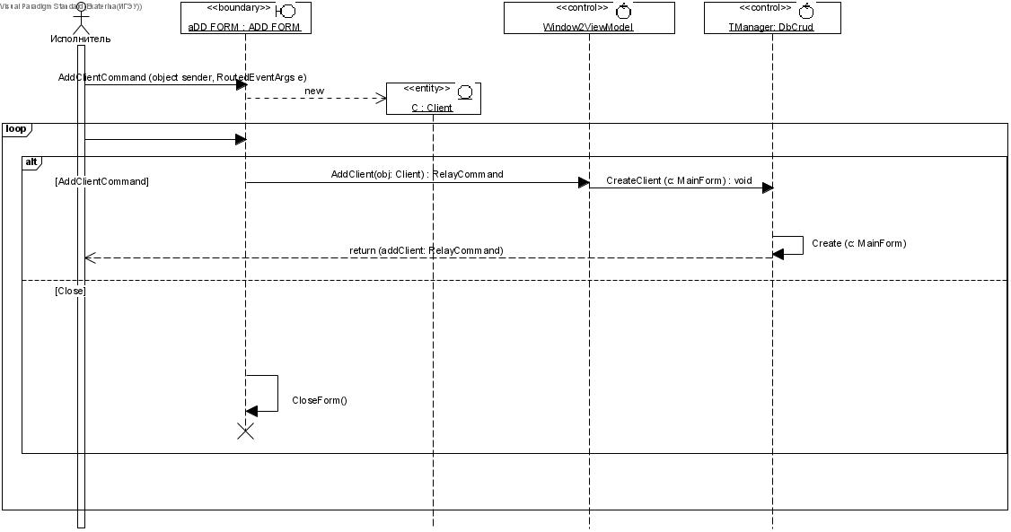

**Рис. 3.9.4 Диаграмма последовательности**

Пользователь нажимает кнопку AddClientCommand и открывается форма – AddForm, создается новая сущность Клиента. В альтернативных потоках:

1. Добавление клиента, после нажатия кнопки «Сохранить» на форме, поступает команда AddClient: relayCommand, от контроллера – ViewModel идет обращение к IDbCrud, который создает клиента методом CreateClient и возвращает значение обратно Пользователю.
2. Закрытие формы, после нажатия кнопки «Закрыть» форма закрывается и ее жизненный цикл заканчивается.

### Диаграмма коммуникации для варианта «Добавить клиента»

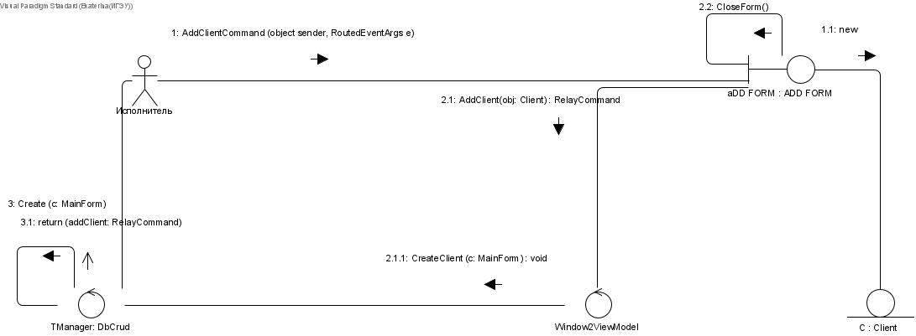

**Рис. 3.9.5 Диаграмма коммуникации**

### Диаграмма классов для варианта «Добавить клиента»

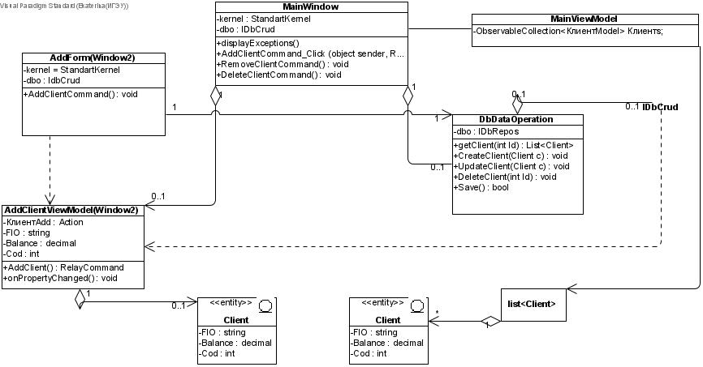

**Рис. 3.9.6 Диаграмма классов**

После открытия AddForm на MainWindow, она обращается к контроллеру – AddClientViewModel, который создает новую сущность.

В то же время в MainViewModel хранится список всех клиентов.

### Диаграмма состояний для метода «Архивация тарифа»

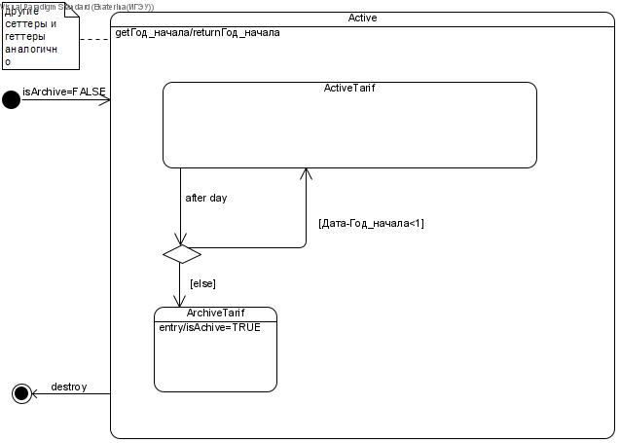

**Рис. 3.9.7 Диаграмма состояний**

У Тарифа есть 2 состояния – активный и архивированный. После того, как проходит один день, проверяется условие: если от года, когда тариф был активирован, прошел целый год, то он архивируется, иначе остается активным.

### Диаграмма деятельности для варианта «Удалить клиента»

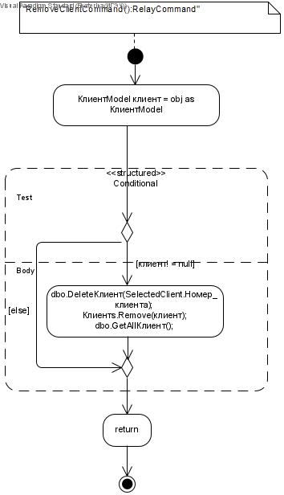

**Рис. 3.9.8 Диаграмма деятельности**

Удаление клиента происходит при условии, если он не равен 0.

# Мероприятия по подготовке к вводу системы в действие

Для ввода Системы в действие необходимо:

1. подготовить у Заказчика всё необходимое техническое обеспечение;
2. установить на сервер и клиентские ПК системное, базовое и прикладное ПО;
3. установить на сервер БД;
4. провести испытания системы.

## Мероприятия по приведению информации к виду, пригодному для обработки на ЭВМ

Для ввода системы в эксплуатацию необходимо выполнить первичное наполнение БД:

1. ввести в БД сведения о Сотрудниках,
2. ввести в БД сведения о деловых партнёрах,
3. Подготовить биллинговую систему.

## Мероприятия по обучению и проверке квалификации персонала

Необходимо научить Операторов работе с клиентами, тарифами и договорами, как их добавлять, изменять, удалять и как запрашивать по ним статистику.

## Мероприятия по созданию необходимых подразделений и рабочих мест

Новые подразделения не создаются.

## Мероприятия по изменению объекта автоматизации

Никаких изменений не требуется.

# Источники разработки

При разработке эскизного проекта использовались следующие источники:

1. ГОСТ 34.003-90. Информационные технологии. Комплекс стандартов на автоматизированные системы. Автоматизированные системы. Термины и определения.
2. ГОСТ 34.201-89. Информационная технология. Комплекс стандартов на автоматизированные системы. Виды, комплектность и обозначение документов при создании автоматизированных систем.
3. ГОСТ 34.601-90 Информационная технология. Комплекс стандартов на автоматизированные системы. Автоматизированные системы. Стадии создания.
4. ГОСТ 34.602-89. Информационная технология. Комплекс стандартов на автоматизированные системы. Техническое задание на создание автоматизированной системы.
5. РД 50-34.698.90. Методические указания. Информационная технология. Комплекс стандартов на автоматизированные системы. Автоматизированные системы. Требования к содержанию документов.
6. РД Гостехкомиссии России. Безопасность информационных технологий. Критерии оценки безопасности информационных технологий.- 2002 г.
7. Практическая программная инженерия на основе учебного примера / Л.А. Мацяшек, Б.Л. Лионг. – М.: БИНОМ. Лаборатория знаний, 2009. – 956 с.
8. Documents associated with. Unified Modeling Language (UML), v2.4.1. Release date: August 2011.- http://www.omg.org/spec/UML/2.4.1.